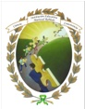  INSTITUCION EDUCATIVA MARISCAL ROBLEDO | SECRETARIA DE EDUCACION MUNICIPIO DE MEDELLIN |  |  | CODIGO: GA-FEP-018
 | FORMACION INTEGRAL PARA UNA MEJOR CALIDAD DE VIDA |  |  | VERSION: 1
 | ACTIVIDADES DE RECUPERACIÓN DE PERIODO: 2 | AREA: SOCIALES |  | FECHA: 6 NOVIEMBRE
GESTION ACADEMICA | PROCESO DE EVALUACION |  | FECHA: Mayo 2018 | GRADO:SEGUNDO
NOMBRE ESTUDIANTE: |  |  | DOCENTES:  CRISTINA RUIZ  MONICA ALVAREZ  ERIKA OSORIO

- Identifique cual es el paisaje urbano y el paisaje rural y describa sus caracteristicas:
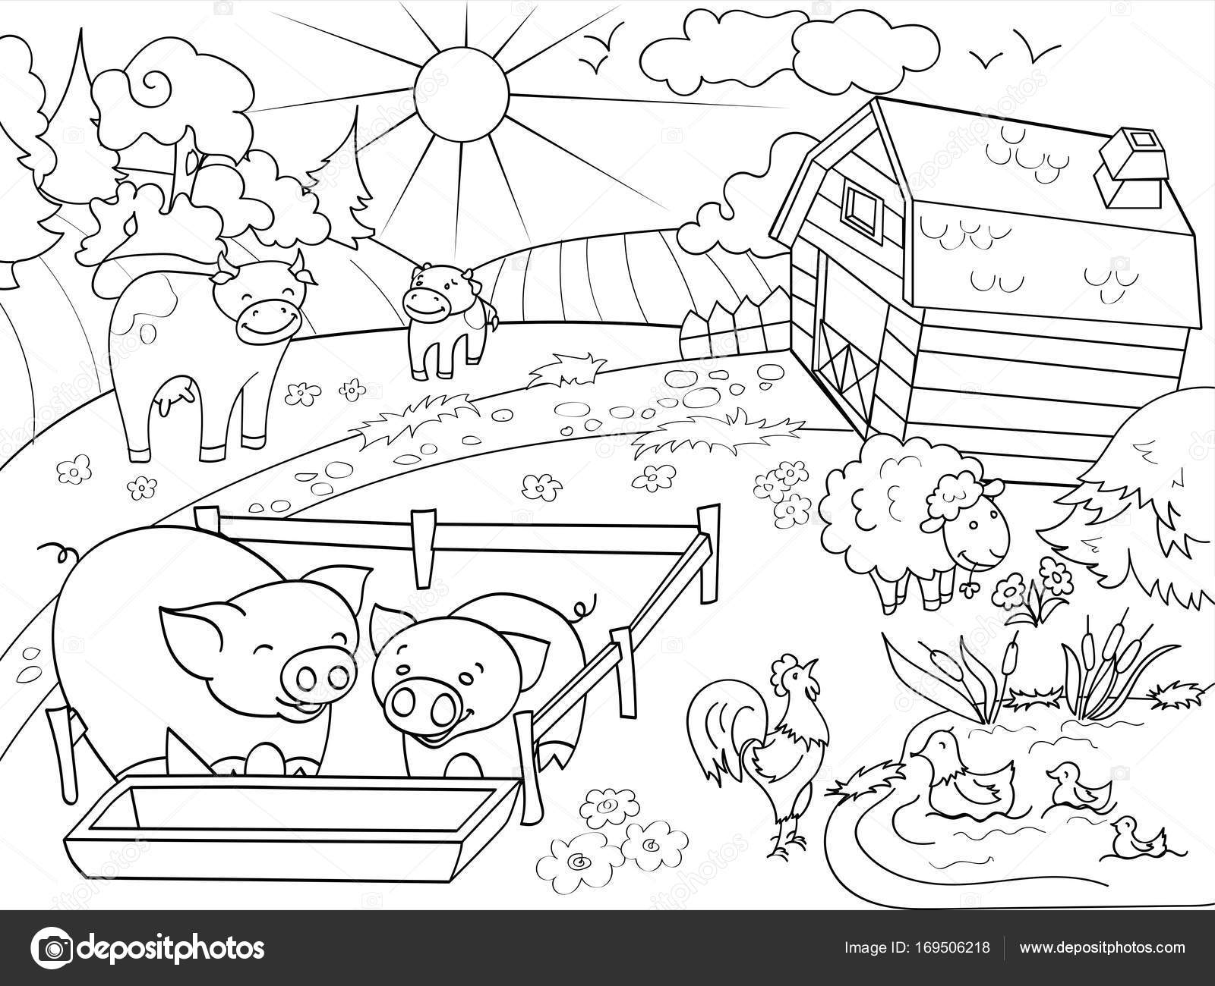________________________________________________________________________________________________________________________________________________________________________________________________________________________________________________________________________________________________________________________________________________________________________________________________________
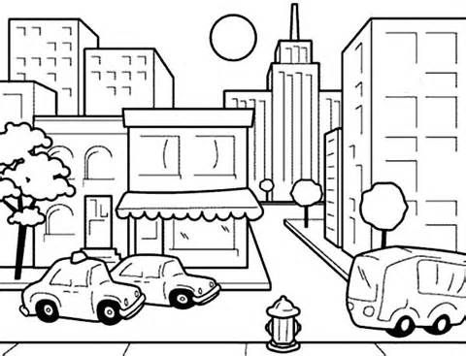
________________________________________________________________________________________________________________________________________________________________________________________________________________________________________________________________________________________________________________________________________________________________________________________________________
- Escribe R si las caracteristicas pertenecen a un paisaje rural o U si pertenecen a un paisaje urbano.
- Hay sistema masivo de transporte como el metro, el bus, el metrocable ( )
- Hay muchas calles y almacenes ( )
- Hay fuentes de agua como lagunas, rios, quebradas ( )
- Hay muchos animales y zona de vegetacion ( )

3) Observe los dibujos y escriba que derecho representa y cual es su importancia
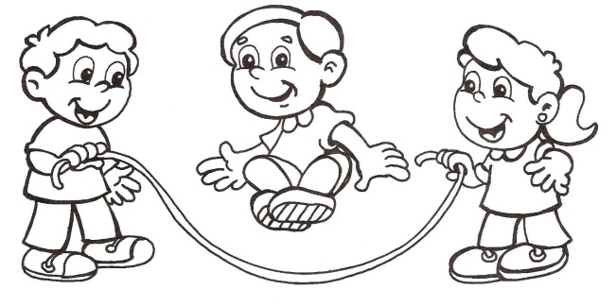______________________________________________________________________________________________________________________________________________________________________________________________________________________________________________________________________________________________________
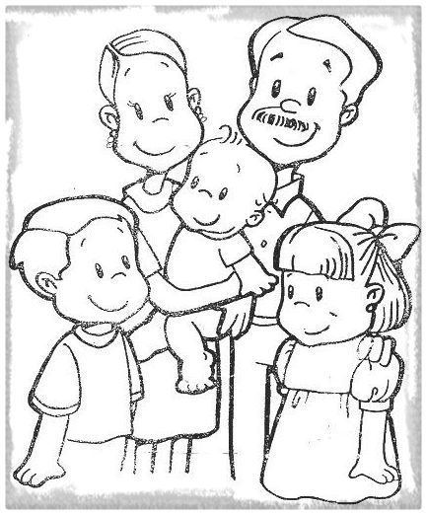________________________________________________________________________________________________________________________________________________________________________________________________________________________________________________________________________________________________________________________________________________________________________________________________________

- Mira la figura y Completa:
- La iglesia esta al __________________ del niño.
- La heladeria esta al ______________________ del niño
- El colegio esta al _______________________ del niño
- El cine esta al _____________________ del niño
- Ayuda al bus escolar a llegar al colegio y pinta el semaforo y el STOP con sus respectivos colores:

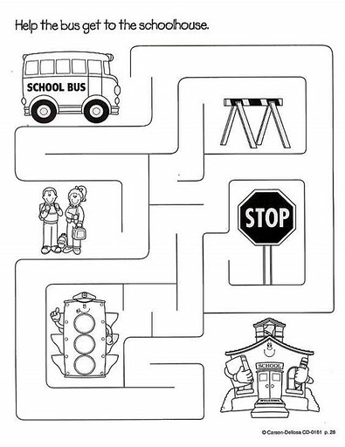

- ¿CUAL ES LA CAPITAL DE ANTIOQUIA?
- Bogota
- Medellin
- Cali
- Manizales

- ESCRIBE EN QUE BARRIO Y PAIS VIVES:
____________________________________________________________________________

- COMPLETAR LAS ORACIONES CON LA PALABRA ADECUADA Y COLOREAR:

